INDICAÇÃO Nº / 2025

Indica Retirada de Galhos de Árvores em terreno da Rua Alcindo Nardin, altura do nº 616 – Jardim Dulce.

EXCELENTÍSSIMO SENHOR PRESIDENTE DA CÂMARA MUNICIPAL DE SUMARÉ,

Nos termos dos artigos 203 a 205 do Regimento Interno desta Casa de Leis, solicito a Vossa Excelência o envio desta propositura ao Excelentíssimo Senhor Prefeito Municipal indicando Retirada de Galhos de Árvores em terreno da Rua Alcindo Nardin, altura do nº 616 – Jardim Dulce.
Considerando que esses galhos podem atrair animais sinantrópicos e peçonhentos, que oferecem riscos à saúde e à integridade física dos moradores, solicito que sejam adotas as providências necessárias para a remoção dos mesmos, a fim de garantir a segurança dos munícipes sumareenses.

Sala das sessões, 17 janeiro de 2025

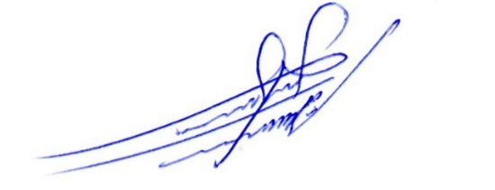

ALLAN SANGALLI
Vereador - PSB

ANEXO:
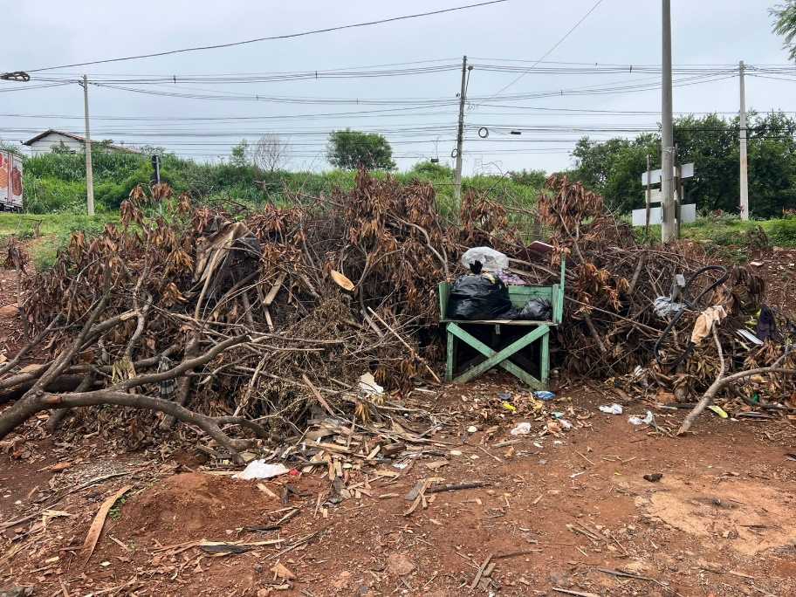

ALLAN SANGALLI
Vereador – PSB

